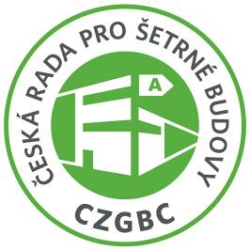
TISKOVÁ ZPRÁVA
9. listopadu 2016

Internet of Things v budovách a kancelářích: důležitý pomocník při udržování zdravého vnitřního prostředí

Velmi diskutovanou stránkou našeho současného života v budovách, kde pracujeme a bydlíme, je zdravé vnitřní prostředí. K tomu, abychom byli zdraví, produktivní a v dobré duševní pohodě, napomáhá řada jeho dílčích aspektů: od čerstvého vzduchu přes tepelnou a akustickou pohodu až po osvětlení. Velkým pomocníkem při sledování a udržování zdravého vnitřního prostředí je tzv. „internet věcí“ (Internet of Things – IoT), který jej řeší v celé jeho komplexnosti. Podle České rady pro šetrné budovy se o výhodách IoT brzy přesvědčí většina z nás, protože inteligentních budov se zdravým vnitřním prostředím bude stále přibývat.

Pojem „internet věcí“ dnes často slýcháme například ve spojení s průmyslem 4.0, který klade důraz na zvýšení efektivity výroby díky novým možnostem automatizace a digitalizace. Pole působnosti IoT je však mnohem širší a zahrnuje mimo jiné právě budovy. Základním stavebním kamenem IoT je propojitelnost a komunikace jednotlivých zařízení mezi sebou. Přidaná hodnota pro uživatele vzniká díky výměně dat, jejich analýze a dalšímu zpracování.

Jak může IoT zlepšit pracovní prostředí v budovách?
Zaměstnavatelé si již začínají uvědomovat, že kvalitní vnitřní prostředí se pozitivně promítá do pracovního výkonu. A naopak: také zaměstnanci kladou čím dál větší důraz na zdravý životní styl, v němž prostředí v kanceláři hraje nezanedbatelnou roli. Z mnoha různých výhod využívání IoT lze uvést mimo jiné sběr dat, vyhodnocení a následnou regulaci kvality ovzduší v budově a kancelářích, a to i na základě jejich obsazenosti a využití. Vysoká koncentrace oxidu uhličitého totiž způsobuje naši únavu a nízkou výkonnost – a tak je žádoucí, abychom v kanceláři měli stále dost čerstvého vzduchu. Ač se to na první pohled nemusí zdát, mají vedle tepelné pohody na naši spokojenost v práci vliv i světelné podmínky. Prostřednictvím IoT lze regulovat teplotu bílého světla. Lidé v kancelářích totiž podvědomě vnímají teplotu bílé barvy a reagují na ni. V různých fázích dne je proto vhodné střídat teplé a studené barvy bílé. Po polední přestávce lze podpořit pracovní aktivitu studeným odstínem. Naopak ke konci pracovní doby je dobré zvolit uklidňující odstín teplé bílé.

IoT ruku v ruce se zdravým vnitřním prostředím snižuje náklady
Využíváním IoT lze snižovat provozní náklady. Díky sběru dat je možné uchovávat historii a pomocí „učících“ algoritmů nasadit strategii, které vede k dosažení požadovaných hodnot a přitom k optimální spotřebě energie. Společnost Skanska provedla v roce 2013 celosvětový výzkum vlivu vnitřního prostředí na efektivitu a produktivitu. Z něj vyplynulo, že pokud je nastavena správná intenzita a skladba světla, produktivita se zvýší o 23 %. Když máme správnou kvalitu ovzduší, produktivita se zvýší o 11 %. A jestliže si můžeme individuálně nastavit teplotu v místnosti, naše výkonnost stoupne o 3 %. V celkovém součtu se tedy jedná o zvýšení produktivity o 37 %. Často slýcháme, že správným řízením topení a chlazení ve vazbě na vhodné zateplení budovy se dosahuje úspor energií v řádu 30 %. Jan Průcha ze společnosti Insight Home uvádí: „Zvažme výše uvedené skutečnosti v kontextu firemních nákladů: pokud vynaložíme 1 Kč na energie, vynaložíme 100 Kč na mzdy. Proto hlavním přínosem tzv. inteligentních budov není na prvním místě úspora energií (v našem příkladu ušetříme 30 haléřů), ale především zvýšení produktivity (37 Kč), a to až o dva řády. Proto je právě kvalitní a zdravé vnitřní prostředí hlavním argumentem pro zavádění nejnovějších technologií nejen do našich kanceláří, ale i domovů.“

Efektivně používat IoT znamená precizně zpracovávat a analyzovat data
„Na mnoha konferencích jsem slyšel, že internet věcí je především o stovkách až tisících senzorech. Tyto senzory pak generují velké množství dat. Ale jak víme, data nejsou informace a informace nejsou znalosti. Z našeho pohledu jsou sice tyto senzory velmi důležité, ale efektivní nasazení internetu věcí v libovolném oboru znamená především důkladné zpracování a analýzu dat. Na jejím základě další stovky a tisíce aktorů (tedy aktivních prvků) provedou určité činnosti (např. zvýšení rychlosti ventilátoru, snížení intenzity osvětlení, zvlhčení vzduchu aj.), které vedou k požadovaným parametrům,“ dodává Jan Průcha.

Díky IoT předejdeme poruchám a haváriím
Samostatnou kapitolou je údržba a životnost technických zařízení budov. „Dlouhodobým sledováním a vyhodnocováním je možné detekovat poruchu v raném stadiu, což dává prostor pro naplánování servisního zásahu. Vyhneme se tím havárii, odstavení systému a s tím souvisejících důsledků. Právě internet věcí přináší v tomto směru nové možnosti,“ uvádí Jakub Jiříček ze společnosti Schneider Electric CZ.

Simona Kalvoda, výkonná ředitelka České rady pro šetrné budovy, závěrem shrnuje: „IoT pomáhá udržovat zdravé vnitřní prostředí v optimální úrovni a pomáhá předcházet negativním dopadům nekvalitního prostředí. Internet of Things nám zkrátka usnadňuje život a pomáhá zvyšovat jeho kvalitu. V nejbližších letech se o tom přesvědčí většina z nás, protože inteligentních budov se zdravým vnitřním prostředím bude stále přibývat.“

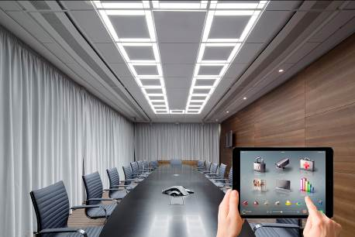

Ilustrační foto: Insight Home

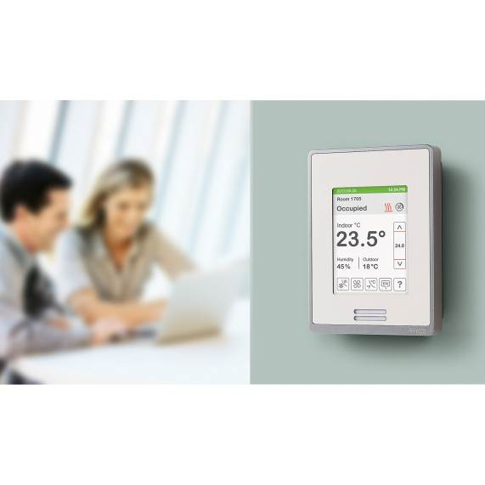

Ilustrační foto: Schneider Electric CZ

Poznámka pro editory:
Česká rada pro šetrné budovy (CZGBC) spojuje společnosti a organizace z celého hodnotového řetězce oboru šetrného stavebnictví: od projektantů, architektů přes dodavatele materiálů a technologií až po stavební firmy a developery. Její misí je podněcovat tuzemský trh k přeměně způsobů, jakými se navrhují, staví, rekonstruují a provozují budovy a urbanistické celky. Cílem je vytvořit zdravé, prosperující, ekologické a společensky ohleduplně prostředí, zvyšující kvalitu života. CZGBC od svého vzniku v roce 2009 úzce spolupracuje s celosvětovou zaštiťující organizací - Světovou radou pro šetrné budovy (World Green Building Council), sdružující přes 90 zemí. CZGBC má v současné době téměř 80 členů.

Další informace:
Crest Communications
Kamila Čadková, Marcela Kukaňová, tel.: +420 222 927 111
e-mail: kamila.cadkova@crestcom.cz; marcela.kukanova@crestcom.cz
www.crestcom.cz; www.czgbc.org

